Танцоры Щербинки отметили 15-летие хореографической студии
14.01.2016
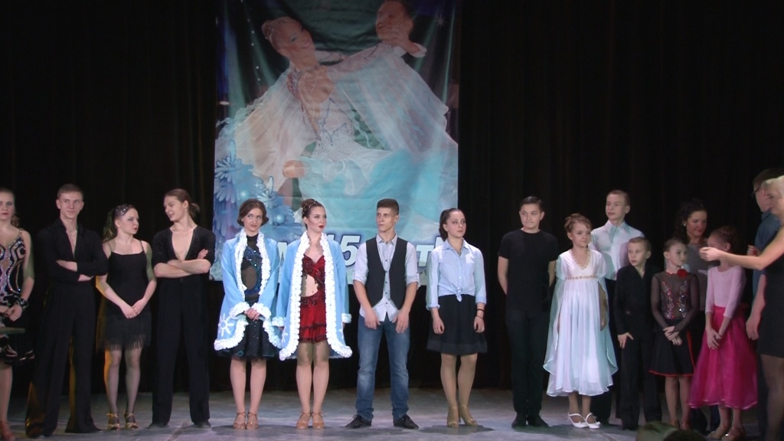
Танцевальный спортивный клуб «Линия Танца» городского округа Щербинка отпраздновал свой юбилей- объединению исполнилось 15 лет. Об этом сообщается на сайте городского округа Щербинка.
К юбилейному мероприятию участники творческого коллектива подготовили праздничный концерт, в котором приняли участие как новички, так и опытные артисты, которые принимают участие в различных конкурсах. Танцоры показали зажигательные номера под латиноамериканскую музыку. Своих воспитанников поздравили руководители коллектива Ирина Краснова и Игорь Потовин.
Художественные руководители отметили, что история художественной секции началась с небольшого танцевального кружка из пяти человек. Теперь же участники ансамбля стали постоянными участниками окружных праздников и фестивалей.

Адрес страницы: http://tinao.mos.ru/presscenter/news/detail/2436731.html
Префектура Троицкого и Новомосковского административных округов города Москвы

